RÚBRICA

Semestre: ___2°_____ Unidad de Aprendizaje: _Comunicación Visual II ____________________
Etapa: ___pia_____ Actividad: ___Set de un juguete______
Tipo de evaluación: __Heteroevaluación______
Competencia(s) Genérica(s)
2. Es sensible al arte y participa en la apreciación e interpretación de sus expresiones en distintos géneros.

Atributo:
2.1 Valora el arte como manifestación de la belleza y expresión de ideas, sensaciones y emociones.

Competencia Profesional :
Manipular los medios tecnológicos y masivos de comunicación como herramienta para transmitir mensajes persuasivos a las masas dando a conocer los procesos de una comunicación audiovisual mediante estrategias de publicidad y el uso de las nuevas tecnologías.

EVIDENCIA DE APRENDIZAJE |  |  |  |  |  |  |  |  |  |  | Ponderación: 10 %
Tipo de  Saberes |  | CRITERIOS |  | NIVELES DE DESEMPEÑO |  |  |  |  |  |  |  | Sin evidencia
 |  |  |  | Excelente |  |  | Aceptable |  | Insuficiente
CONOCER | Conocimiento | CG8 |  | El proyecto muestra la aplicación de las retoricas vistas durante la UA aplicadas correctamente; es coherente con el producto que ofrece y cumple con los requerimientos del docente.  ( 3 Puntos ) |  |  | El proyecto muestra la aplicación de las retoricas vistas durante la UA aplicadas; es coherente con el producto que ofrece y cumple parcialmente con los requerimientos del docente.  ( 2 Puntos ) |  | El proyecto no muestra la aplicación de las retoricas vistas durante la UA o están mal aplicadas o no es coherente con el producto que ofrece o no cumple con los requerimientos del docente.  ( 1 Puntos ) |  |  | No entrego evidencia  ( 0 Puntos)
 |  | Aplica al menos 5 de las retoricas vistas durante la UA en el diseño interior y exterior del empaque de un juguete según se lo solicite el docente.
HACER | Habilidades | CP  El empaque deberá medir 30x30cm y 15cm de fondo, con una ventana en al menos una de sus caras, la representación de los elementos y accesorios serán adecuados al tema elegido para su juguete. |  | El empaque tiene las dimensiones solicitadas e incluye al menos una ventana en alguna de sus caras; el color y la representación de los elementos y accesorios son adecuados y proporcionales al tema y juguete elegidos.  ( 5 Puntos ) |  |  | El empaque tiene parcialmente las dimensiones solicitadas e incluye al menos una ventana en alguna de sus caras; el color y la representación de los elementos y accesorios son parcialmente adecuados y proporcionales al tema y juguete elegidos.  ( 4 Puntos ) |  | El empaque no tiene las dimensiones solicitadas en lo absoluto o no incluye al menos una ventana en alguna de sus caras; el color y la representación de los elementos y accesorios no son adecuados o proporcionales al tema y juguete elegidos.  ( 3 Puntos ) |  |  | No entrego evidencia  ( 0 Puntos)
SER | Actitudes/Valores | ACG8 |  | La entrega se realiza en el tiempo y forma requeridos por el docente. Incluyendo toda la información solicitada.  ( 2 Puntos ) |  |  | La entrega se realiza en el tiempo y forma requeridos por el docente. Más no incluye toda la información solicitada.  ( 1 Puntos) |  | La entrega se realiza fuera del tiempo y forma requeridos por el docente y no incluye toda la información solicitada.  ( 0 Puntos) |  |  | No entrego evidencia  ( 0 Puntos)
 |  | La entrega se realiza en tiempo y forma con los datos, criterios y semáforo requeridos por el docente.
Total
Retroalimentación:

Excelente |  |  | 81 a 100 |  | Aceptable | 60 a 80 |  | Insuficiente |  | Menos de 60

CALIFICACIÓN | TOTAL RÚBRICA: |  | PONDERACIÓN: |  | ESCALA DE 0 - 100

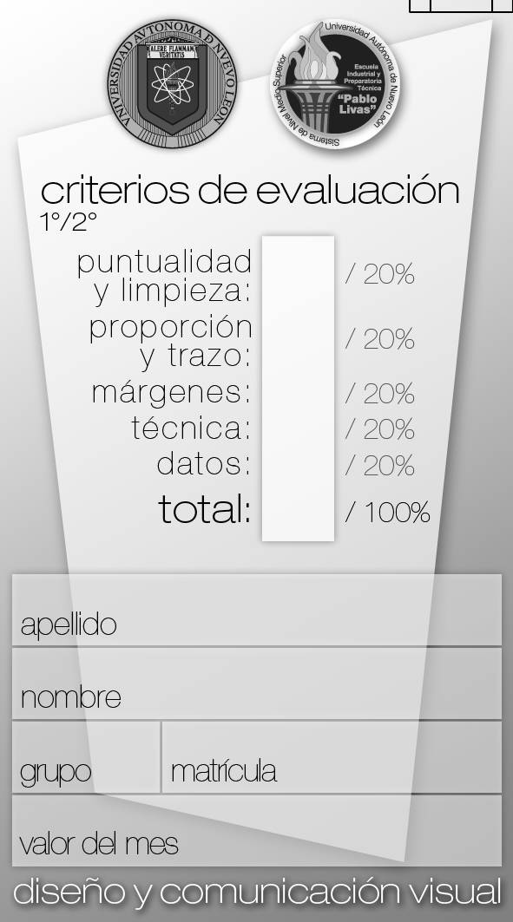 | Excelente Aceptable Insuficiente Sin Evidencia  Conocimientos  Habilidades  Actitudes/  Valores

